Actividades Sugeridas
OBJETIVO DE APRENDIZAJE OA_14 | DESCRIPCIÓN DE LA ACTIVIDADES
Descubrir alguna regla que explique una sucesión dada y que permita hacer predicciones.  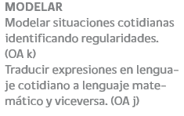 | 4.  Escriben reglas para patrones dados en sucesiones y determinan elementos de la sucesión, usando esas reglas. Por ejemplo:  a escriben una regla para  › 1, 3, 5, 7, 9,…  › 2, 5, 8, 11, 14,…  › 2, 4, 8, 16, 32,…  › 2, 6, 18, 54,…  b de acuerdo a esa regla, determinan el séptimo, octavo, noveno y décimo elemento de cada secuencia

